CÁC NGUYÊN TẮC CHƠI KHAI CUỘC

Những điều cần thực hiện
  - Đi các chốt trung tâm
Chúng ta có thể bắt đầu ván cờ với các nước 1. e4, 1.d4, 1.c4 hay 1.Mf3. Trong đó các nước e4 và d4 phổ biến hơn cả.
Về phía Đen để đối đầu với nước 1.e4 ta có các nước 1… e5, 1… e6 (Phòng thủ Pháp), 1…d5 (Phòng thủ Scandinavian), 1…d6 (Phòng thủ Ufimsev), 1…c5( Phòng thủ Sicilian), 1…c6 (Phòng thủ Caro-Kann), 1…Mf6 (Phòng thủ Alekhine) v.v…
  - Phát triển các quân nhẹ (ưu tiên cánh Vua trước)
Việc này giúp cho việc nhập thành gần được dễ dàng. Mã thường được phát triển trước và phát triển về phía trung tâm để mở rộng tầm kiểm soát.
  - Nhập thành càng sớm càng tốt.
Nhập thành sớm giúp cho Vua được an toàn và đưa Xe vào cuộc chơi sớm.
  - Phát triển các quân còn lại đến khi thông Xe.
Việc này đảm bảo tất cả các quân của bạn tham gia cuộc chơi.
Ví dụ về vài cách đi khai cuộc căn bản:

- Ván cờ Italia: 1. e4 e5 2. Mf3 Mc6 3.Tc4 Tc5 4. c3 Mf6 5. d3 d6 6. 0-0 0-0

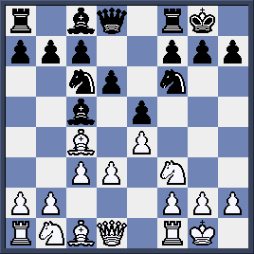
Thế cờ sau khi hai bên cùng nhập thành.

- Ván cờ Tây Ban Nha: 1. e4 e5 2. Mf3 Mc6 3. Tb5 a6 4. Ta4 Mf6 5. 0-0 Te7 6. Xe1 b5 7. Tb3 d6 8. c3 0-0 9. h3 Tb7 10. d4 Xe8 11. Mbd2 h6
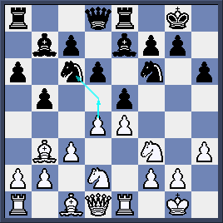

Thế cờ sau nước 11…h6: hai bên tranh chấp quyết liệt trung tâm.

Những điều cần tránh
  - Đi quá nhiều nước bằng chốt trong Khai cuộc.
Việc này sẽ ảnh hưởng đến sự phát triển quân của bạn.
  - Lập lại quá nhiều nước đi bằng cùng 1 quân một cách không cần thiết.
Điều này sẽ làm bạn mất thời gian, ảnh hưởng đến sự phát triển quân.
  - Chậm trễ trong việc 0-0.
Việc cho Vua lưu lại trung tâm sẽ mang đến nhiều nguy hiểm cho Vua trước sự tấn công của các quân đối phương.
  - Làm hở những đường chéo hay thẳng liên quan đến Vua.
Tránh đi chốt f trong khai cuộc vì điều đó sẽ làm hở Vua rất nguy hiểm.

